Сообщение о возможном установлении публичного сервитута
в целях реконструкции линейного объекта системы газоснабжения
«Газоснабжение частного сектора КСК «Каменка» в Дзержинском районе г. Новосибирска в зоне застройки земельного участка с кадастровым номером 54:35:000000:42103 по ул. Державина»

Заявитель: Общество с ограниченной ответственностью «Газпром газораспределение Сибирь» (ИНН 7017203428, ОГРН 1087017002533).
Наименование уполномоченного органа, которым рассматривается ходатайство об установлении сервитута: мэрия города Новосибирска.
Цель установления публичного сервитута: реконструкция линейного объекта системы газоснабжения «Газоснабжение частного сектора КСК «Каменка» в Дзержинском районе г. Новосибирска в зоне застройки земельного участка с кадастровым номером 54:35:000000:42103 по ул. Державина».
Местоположение земельных участков и земель, в отношении которых испрашивается публичный сервитут:
часть земельного участка с кадастровым номером 54:35:014150:843 площадью 52 кв. м, местоположение земельного участка: Российская Федерация, Новосибирская область, городской округ город Новосибирск, город Новосибирск, ул. Фрунзе, на земельном участке расположен многоквартирный жилой дом № 252/2;
часть земельного участка с кадастровым номером 54:35:000000:42103 площадью 201 кв. м, местоположение земельного участка: Российская Федерация, Новосибирская область, город Новосибирск, Дзержинский район, ул. Державина, з/у 226;
земли, государственная собственность на которые не разграничена, расположенные в границах кадастрового квартала 54:35:014150, площадью 600 кв. м.
Адрес, по которому заинтересованные лица могут ознакомиться с поступившим ходатайством об установлении публичного сервитута и прилагаемым к нему описанием местоположения границ публичного сервитута, подать заявление об учете прав на земельные участки:
Департамент строительства и архитектуры мэрии города Новосибирска:
МБУ «Институт градостроительного планирования», 630098, г. Новосибирск, Красный проспект, 50, каб. 409, тел. 2090321.
Срок подачи заявлений об учете прав на земельные участки: в течение пятнадцати дней со дня опубликования сообщения о возможном установлении публичного сервитута, а именно с 26.02.2026 г. по 12.03.2026 г.
Время приема заинтересованных лиц для ознакомления с поступившим ходатайством об установлении публичного сервитута: ежедневно (за исключением выходных дней) с 9:00 до 13:00, с 14:00 до 16:00 по местному времени.
Официальный сайт в информационно-телекоммуникационной сети «Интернет», на котором размещается сообщение о поступившем ходатайстве об установлении публичного сервитута:
официальный сайт города Новосибирска: https://novo-sibirsk.ru.
Размещение сообщения о возможном установлении публичного сервитута на информационных щитах в границах Дзержинского района и на досках объявлений, размещенных во всех подъездах многоквартирных домов по адресу: ул. Фрунзе, 252/1, 252/2 или в пределах земельного участка, на котором расположены вышеуказанные многоквартирные дома.
Схема границ публичного сервитута
на кадастровом плане территории

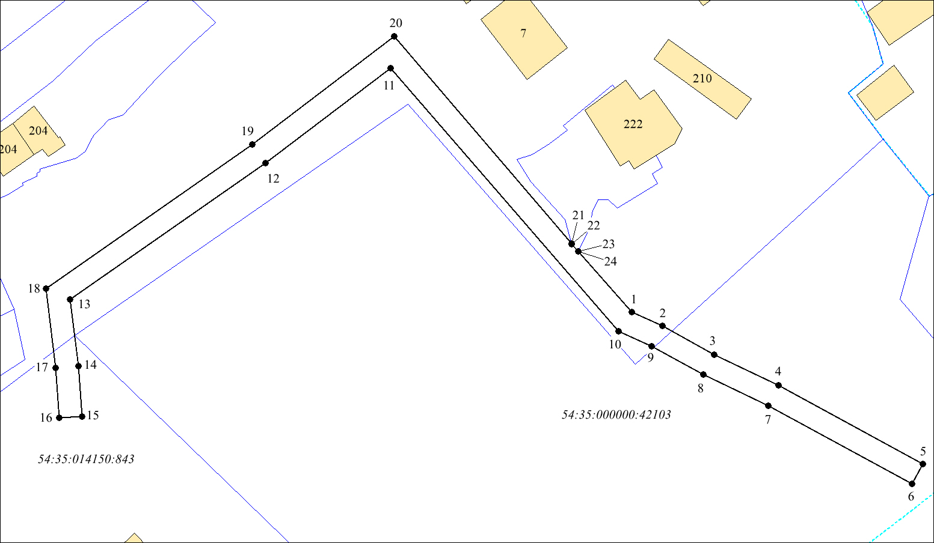
Условные знаки и обозначения:
 | - | проектируемые границы публичного сервитута;
Размещение объекта электросетевого хозяйства предусмотрено: договором об осуществлении технологического присоединения к электрическим сетям от 07.09.2023 № 5348136. | - | границы земельных участков;
Размещение объекта электросетевого хозяйства предусмотрено: договором об осуществлении технологического присоединения к электрическим сетям от 07.09.2023 № 5348136. | - | границы кадастровых кварталов;
●1 | - | характерная точка сервитута и ее номер;
54:35:014150:843 | - | кадастровый номер земельного участка.

Площадь сферы действия публичного сервитута: 853 кв. м
Обозначение характерных  точек границ | Координаты, м
Обозначение характерных  точек границ | X | Y

1 | 2 | 3
1 | 489413,90 | 4201126,21
2 | 489411,56 | 4201131,51
3 | 489406,51 | 4201140,59
4 | 489401,13 | 4201151,84
5 | 489387,38 | 4201177,11
6 | 489383,88 | 4201175,17
7 | 489397,57 | 4201150,03
8 | 489402,95 | 4201138,76
9 | 489407,97 | 4201129,72
10 | 489410,58 | 4201123,86
11 | 489456,64 | 4201084,01
12 | 489439,98 | 4201062,15
13 | 489416,13 | 4201028,07
14 | 489404,49 | 4201029,50
15 | 489395,67 | 4201030,09
16 | 489395,40 | 4201026,10
17 | 489404,11 | 4201025,52
18 | 489418,01 | 4201023,83
19 | 489443,25 | 4201059,83
20 | 489462,19 | 4201084,70
21 | 489425,95 | 4201115,66
22 | 489425,77 | 4201115,71
23 | 489424,55 | 4201116,84
24 | 489424,57 | 4201116,85

